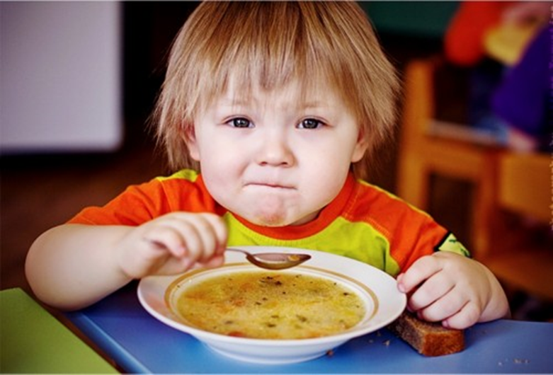
Сбалансированное, вкусное и полезное меню для ребенка дошкольного возраста очень важно. Часто родители не всегда компетентны в вопросах детского питания и допускают одни и те же ошибки в питании детей от 1 года до 3 лет, полагаясь на свой выбор, опыт или желания своего ребенка.
Неправильное питание в раннем возрасте может стать причиной многих социально значимых заболеваний: аллергии, ожирения, сахарного диабета, гипертонии, ишемической болезни, сердечно-сосудистых заболеваний, нарушению в работе опорно-двигательного аппарата.

Основные из них:
1. Большие суточные и разовые объемы пищи, а также «плотные» перекусы у детей дошкольного возраста. Средний объем желудка у каждого ребенка индивидуален и может варьировать в зависимости от тонуса и количества поступающей пищи и жидкости.
Объем пищи в одно кормление не должен превышать 300-350 мл. Для детей раннего возраста рекомендуемый режим питания с 5-ю приемами пищи, из которых 3 основных и 2 дополнительных кормления в течение дня.
Соблюдение режима питания для ребенка раннего возраста очень важно. Это способствует выработке условного пищевого рефлекса на определенное время приема пищи, что обеспечивает ритмичную работу желудочно-кишечного тракта, своевременную и достаточную секрецию пищеварительных соков, хорошее переваривание и усвоение пищи и в конечном итоге стимулирует аппетит.
2. Наличие в рационе питания большого количества «быстрых» углеводов и жиров и недостаточное количество овощей, фруктов и белка. Вследствие этого детское питание становится избыточно по калорийности и дефицитно по микронутриентам (витаминам и минеральным веществам).
3. Присутствие большого количества соли и сахара в суточном рационе ребенка. Родители подсаливают готовые блюда, уже имеющие соль в своем составе. Разрешают детям есть больше сладостей, чем положено в этом возрасте. Чрезмерное потребление сладостей снижает аппетит, усиливает аллергические реакции, способствует развитию кариеса и избыточной массы тела. Соль - источник натрия. Натрий основной элемент, поддерживающего водный баланс в организме. Систематическое избыточное потребление соли приводит к задержке жидкости в организме, создавая дополнительную нагрузку на сердечно-сосудистую и выделительную системы и неблагоприятно влияет на обмен веществ.
4. Ранний перевод ребенка на «взрослый» стол. В рационе ребенка появляется много недетских продуктов, таких как шоколад, газированные напитки, кетчуп, майонез, чипсы, полуфабрикаты, фастфуд.
5. Появление разных «модных» направлений в питании детей, например, вегетарианство. Дети копируют культуру питания родителей. Эти направления могут оказывать не самое лучшее влияние на формирование и гармоничное развитие дошкольника.
Практикующие детские врачи утверждают, что дети и вегетарианство несовместимы. Врачи стали чаще сталкиваться с последствиями вегетарианства у детей раннего возраста. В этот период ребенок активно растет и развивается. Ему необходимо достаточное количество и правильное соотношение всех питательных веществ в суточном рационе.
Детское вегетарианство нерационально и заведомо опасно.
Необходимо понимать, что в определенных количествах мясо, молоко и яйца жизненно необходимы ребенку.
Отсутствие мяса, рыбы и молочных продуктов в питании ребенка приводят к дефициту йода, который необходим организму для регуляции уровня гормонов, поддержания работы сердца, сосудов и щитовидной железы; к недостатку витамина B12, который помогает синтезировать эритроциты и предупреждать развитие анемии; к дефициту цинка, необходимого для адекватного функционирования иммунной системы и формирования белков, а также к недостатку жиров и жирных кислот, которые являются основным источником энергии для клеток; к снижению уровня витамина D, который помогает организму усваивать кальций и фосфор, необходимые для роста и развития костей; к дефициту карнитина, который нужен растущему организму в качестве основного источника энергии для поддержания работы мышц, печени, почек и сердца.
Белки животного происхождения обладают высокой биологической и энергетической ценностью, а их отсутствие в организме ребенка способствует развитию анемии, дефициту кальция и целой группе полезных микроэлементов.
Продукты питания для взрослых не заменяют продукты питания для детей. Одних компонентов ребенок получает больше, других - меньше. Поэтому для детей специально выпускают детские продукты промышленного производства: пюре (мясные, овощные, фруктовые), детские молочные смеси, молочные продукты, обогащенные нужными макро и микронутриентами.
В настоящее время наблюдается увеличение количества детей с 1 года до 3 лет с избыточной массой тела. Необходимо уделять особое внимание таким продуктам питания, как рыба, морепродукты, мясо, кисломолочные продукты и хлебобулочные изделия. Это источники важных витаминов и пищевых веществ.
В помощь врачам-педиатрам, а также родителям, Союз педиатров России разработал Национальную программу оптимизации питания детей в возрасте от 1 года до 3 лет в Российской Федерации.
Данная программа для врачей-педиатров, педагогов и родителей поможет наладить здоровое питание детей раннего возраста. Здесь можно найти основные группы продуктов, которые должны использоваться в питании детей в возрасте 1-3 лет, особенности их кулинарной обработки, консистенции блюд, составы различных специализированных продуктов промышленного выпуска, рассчитаны и рекомендуемые уровни витаминов и макро- и микронутриентов.
Основы здорового ежедневного рациона дошкольника,
на которые следует обратить внимание родителям:

 | Давайте ребенку горячие блюда не реже двух раз в день.
 | Чередуйте овощные и мясные супы в течении недели.
 | Если суп овощной, то второе блюдо из крупы или макарон.
 | Крупяной суп, второе блюдо - овощное.
 | Мясные блюда чередуйте с рыбными и морепродуктами, ежедневно.
 | Мясные блюда предпочтительнее во время обеда, а рыбные или молочные - вечером.
 | Овощные салаты нужно предлагать регулярно.
 | Разнообразьте рацион в течении дня. Не давайте два раза одно и тоже блюдо.
 | Кисломолочные продукты давайте ежедневно: творог, сыр или стакан молока.
 | Предлагайте напиток после каждого приема пищи (сок, чай, какао, компот, кисель, морс).
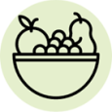 | Фрукты, овощи и ягоды давайте в течении дня.
 | Не злоупотребляйте солью.
 | Используйте йодированную поваренную соль.
 | Используйте разнообразные виды масел во время приготовления пищи: сливочное, растительное, кукурузное, подсолнечное, оливковое и другие виды.
 | Давайте кефир, ряженку или йогурт за два часа до сна.
 | Меньше сладкого: торты, выпечка, конфеты, шоколад, пирожные.
 | Избегайте чипсов, попкорна, газированных напитков, фастфуда.

Заботьтесь о здоровье ваших детей правильно!

